Petit VADEMECUM de l’entretien…
- Définition
L’entretien est une situation de communication orale, l’un (ou les uns) pose(nt) des questions ou mène l’entretien et l’autre (ou les autres) répond(ent) ou réagit(ssent). Les données recueillies sont essentiellement des opinions, des motivations c'est-à-dire des informations qualitatives, donc souvent subjectives.
Il s’agit d’une situation avec une FINALITE et une DUREE LIMITEE.
- Enjeux
Comme toute situation relationnelle, l’entretien est interactif, dynamique et met en jeu une communication verbale et non verbale (posture, langage corporel) à laquelle il faut être attentif.
Elias H.PORTER, un psychologue américain des années 50, a analysé différentes attitudes adoptées en entretien et les réactions induites sur son interlocuteur :
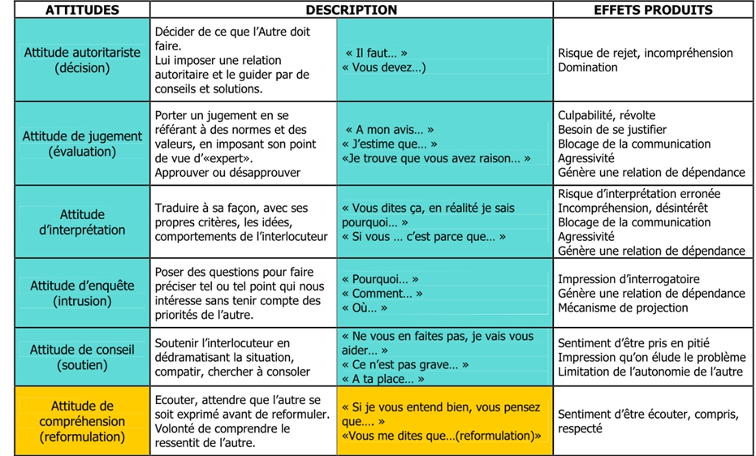
Un entretien de qualité est celui où on reste soi-même tout en étant ouvert et réceptif à l’autre. Il s’agit d’accepter les opinions de l’autre sans les évaluer ni juger ; donc de se décentrer.
- Les étapes d’un entretien (GENERALITES)
A/ Préparer l'entretien :
- Clarifier le ou les objectif(s) visé(s) et le déroulement de l’entretien (établir un canevas)
- Aménager l'espace et le temps (salle de classe ? lieu plus neutre ? selon l’âge : durée limitée pas plus de 30 min)
- Rechercher des informations (Equipe pédagogique, éducative, médico-sociale…)

B / Débuter et mener l'entretien :
- Accueillir.
- Poser le cadre : objectifs, durée, rôles de chacun.
- Dérouler le corps de l'entretien (identifier et nommer le problème, compréhension par l’interlocuteur, recherche de solutions)
- Utiliser les techniques d'écoute active : questionnement et reformulation - Le verrouillage des points acquis (points d’accord)

C/ Conclure l'entretien :
Reformulation de la solution/ action décidée.
Adhésion ?
Rendre compte, noter éventuellement.

- Typologie des entretiens avec l’élève :

A/ L’entretien d’aide
Il répond à un besoin exprimé par l’élève ou détecté.
- Objectif : amener l’élève vers plus d’autonomie.
Savoir faire : écouter, reformuler, parler calmement, favoriser la prise de parole
Savoir être : empathie, disponibilité, objectivité, valoriser, neutralité = écoute active

B/ L’entretien de recadrage
- Il vise le rappel à la Loi, la règle. Il a pour objectif la prise de conscience des faits commis.
Savoir-faire : diriger et contrôler la parole, éviter les provocations, savoir passer le relais si nécessaire, savoir ce qui est non négociable, bonne connaissance de la situation, savoir entendre l’élève, le responsabiliser sur ses actes.
Savoir-être : fermeté, impartialité, justice, cohérence, conviction.

C / L’entretien d’investigation
- Il a pour objectif d’apprendre quelque chose que l’on ignore.
Savoir faire : poser des questions non intrusives, ne pas interpréter ni juger, poser des questions fermées pour des réponses précises afin de cerner le problème
Savoir-être : savoir laisser la place au silence si besoin, neutralité

D/ L’entretien d’explicitation
- Il a pour objectif que l’élève devienne conscient de ce qu’il a réellement fait et non de ce qu’il a l’impression d’avoir fait.
L’action devient le référent de l’entretien. L’adulte est un médiateur : il va faciliter l’accès au vécu de sa propre action.
Les difficultés : pour l’élève réticence d’évoquer ce que l’on a fait/ pour l’adulte, la perception de ce qui a été fait est conditionné par son rôle.

Quelles questions peuvent être posées ?

- Qu'est-ce qui a pu déranger la classe dans ton comportement aujourd'hui ?
- Comment peux-tu expliquer ton comportement aujourd’hui ?
- Qu'est-ce qui se passe en ce moment ?
- A l'école, qu’est-ce qui te plaît le plus ? le moins ?
- Qu'est-ce qui est difficile / facile pour toi à l'école /au collège / au lycée ?
- Selon toi, qu'attend-on de toi à l'école /au collège / au lycée ?
- En as-tu parlé à tes parents, à l'infirmière, … ?
- Crois-tu que quelque chose ou quelqu'un pourrait t’aider ?
- Je te propose de … ? Qu'en penses-tu ?

